**113年4月26日餐點照片**

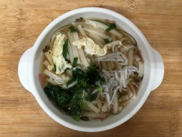 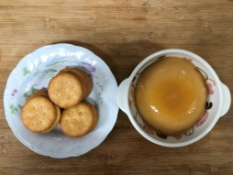

**早餐(銀魚蔬菜芙蓉麵) 下午點心(雞蛋布丁、餅乾)**

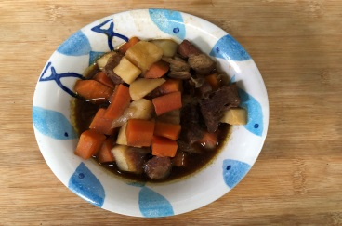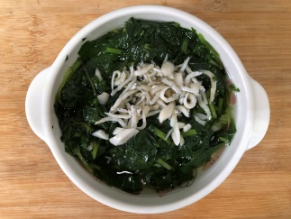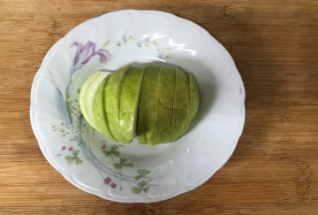

**午餐(土豆紅燒肉燴飯、排骨結頭菜湯、水果)**